|  |  |  |  |  |
| --- | --- | --- | --- | --- |
| Zie hieronder mijn tarievenoverzicht.  Let op: dit zijn richtprijzen. Alle tarieven zijn excl. 21% BTW.  Uiteraard past niet elke opdracht binnen deze richtlijnen, dus er is altijd overleg mogelijk wat betreft de prijs. Sommige opdrachten vallen lager uit, andere weer wat hoger.  Echter zijn onderstaande richtlijnen wel een scherpe indicatie van wat ik meestal vraag.  Staat uw opdracht er niet bij of beschikt u over een klein budget, dan kunnen we samen kijken naar de mogelijkheden.  Maar bovenal, voor welke opdracht dan ook: neem contact met mij op, beschrijf uw opdracht en ik zal een tarief opstellen. | | | | |
| **Commercials** |  | **Radio** | | **Televisie** |
| Lokaal  Regionaal  Landelijk | €50  €200  vanaf €450 | | €100  €275  vanaf €600 |
| Web commercial | €400 | | |
| **Commentaartekst / ondersteunende tekst bij tv-productie***, landelijk* | In overleg.  Denk aan €350 voor een losse aflevering. | | | |
| **Voice Response** | 1 zin (tot 15 woorden)  16-75 woorden  76-125 woorden  meer | | €35  €80  €120  Zie tarieven van Narratieve Teksten | |
| **Narratieve teksten** *(o.a. bedrijfsvideo, instructiefilm, E-learning, audiotour)* | tot 200 wrd  200-500  500-1000  1000-1500  meer | €150  €200  €250  €300  In overleg | | |
| **Jingles & podcast intro** | Vanaf €35,- | | | |
| **Animatie / tekenfilms** | In overleg | | | |
| **Kinderboeken** | In overleg | | | |

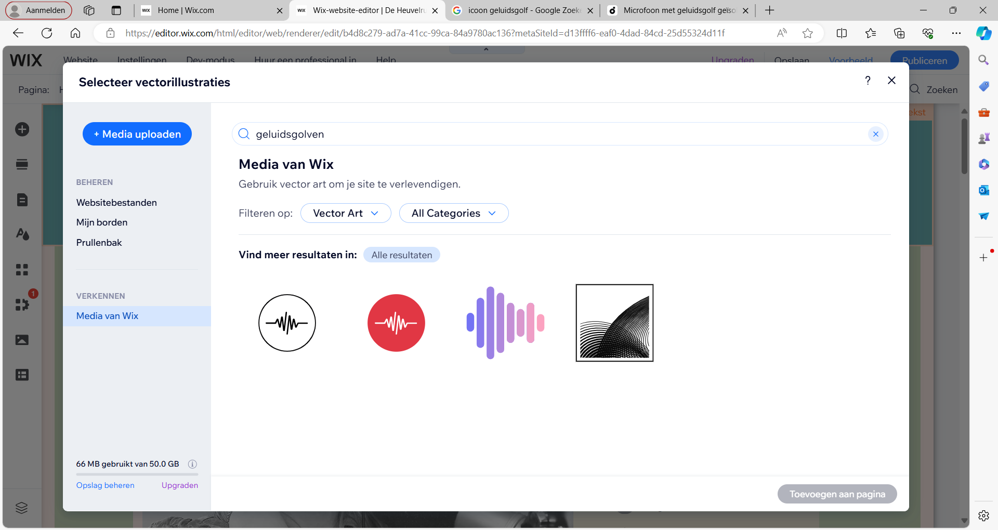 **De Heuvelrug Voice-Over Tarievenoverzicht 2024**

*Voorwaarden op volgende pagina.*

**Voorwaarden  
  
Tarieven**Het tarief wordt vastgesteld op basis van de lengte van de tekst, het medium waarop zal worden uitgezonden (radio/tv/internet, lokaal/regionaal/landelijk) en de duur van de uitzendperiode. Wanneer u exclusiviteit verlangt, waardoor ik een jaar lang geen teksten inspreek voor soortgelijke bedrijven, dan spreken we hiervoor een bedrag af bovenop het tarief.   
Opdrachten voor goede doelen en christelijke doeleinden krijgen korting.

**Retakes**  
Mijn tarieven zijn inclusief een retake op de tone of voice. Wanneer achteraf de tekst met meer dan 2 zinnen wordt gewijzigd en een retake daarvoor noodzakelijk is, zal 50% van de prijs extra worden berekend. 1 of 2 zinnen spreek ik gratis nog een keer voor u in.

**Buy-out**  
De door mij ingesproken commercials hebben een gebruikersrecht van 1 jaar (buy-out). Wanneer na 1 jaar de productie nog gebruikt wordt, dient 50% van het oorspronkelijke factuurbedrag betaald te worden. De opdrachtgever dient dit zelf aan mij door te geven.

**Levering**De opnames worden kaal geleverd, zonder PLUGINS. Deze worden verstuurd als .wav-formaat via Wetransfer.com, of via de weg die u graag wilt.

**Exclusief bij de prijs**- Reiskosten en eventuele parkeerkosten  
- 21% BTW

[www.deheuvelrugvoiceover.nl](http://www.deheuvelrugvoiceover.nl) Tel: 0623798943 [info@deheuvelrugvoiceover.nl](mailto:info@deheuvelrugvoiceover.nl)

Voorwaarden

- Voorafgaand aan het inspreken is er contact, zodat we samen de tekst kunnen doornemen en de tone of voice is afgesproken. Verdere verwachtingen kunnen dan worden uitgesproken. Contact verloopt in dit geval het liefst telefonisch.

- Als na de eerste versie blijkt dat er aanpassingen moeten worden gedaan, ontvang ik graag feedback. Daarna spreek ik kosteloos nog een nieuwe versie, of deel daarvan, voor u in.

-

|  |  |  |  |  |  |  |  |
| --- | --- | --- | --- | --- | --- | --- | --- |
|  |  | **Silvan** | **Dorien** | **Laurens** | **Nienke** | **TopVoice** | **Edwin** |
| **Commercials** | **Radio**  Lokaal  Regionaal  Nationaal | 50  200 500 | 150 350 | 50 200 500 | 75 280 575 | 50  400-600 | 60 va 150 va 500 |
|  | **TV**  Lokaal  Regionaal  Nationaal | 150 350 650 | 250 550 | 125 275 600 | 150 340 675 | 550-850 | va 100 va 250 va 700 |
| **Voice Response** | tot 10 wrd  tot 75 wrd  tot 125 wrd  meer |  |  | 50  100 150 op aanvr | 35  115  165 |  | 50  va 100  va 150  op aanvr |
| **Narratieve teksten, zoals:**  **- Bedrijfsvideo - Instructiefilm**  **- E-learning**  **- Audiotour** | tot 200 wrd  200-500  500-1000  1000-1500  meer | 250  300  400  500  overleg | 250  300  350  400  overleg | 240  meer….. | 255  315  440  500 | 300 | 235  275 |
| **Animatie** |  |  |  |  |  |  |  |

Voorwaarden

Voor goede doelen of christelijke doeleinden pas ik mijn tarief aan